2024【地理】中考真题分类卷
【澳大利亚】专题练习

（广西梧州市·中考真题）
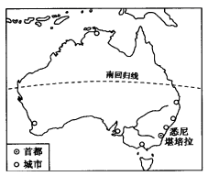
随着国强民富,越来越多的中国人前往澳大利亚旅游。下图是澳大利亚略图,读图回答下面小题。

1、该国有许多古老而独特的生物,被称为“世界活化石博物馆”的主要原因是（ A ）
A．长期孤立于海洋中,受外界影响小
B．位于南半球,季节与北半球相反
C．气候寒冷,人口密度小
D．自然条件复杂,动物进化快
2、计划到城市最密集的地区游览,线路应选择在（ C ）
A．西部高原 B．中部内陆 C．东南沿海 D．北部岛屿
【解析】
1、澳大利亚在几千万年前就与其他大陆分离，长期孤立于南半球的汪洋之中，再加上当地自然条件比较单一，使得动物的演化十分缓慢，许多古老的野生动物种类仍能保存至今．被称为“世界活化石博物馆”，故选A。
2、由图可知，澳大利亚城市最密集的地区位于东南沿海。澳大利亚是南半球经济最发达的国家。人口和城市主要分布在东南沿海地区，这里气候适宜、交通便利、开发的历史悠久，经济发达，故选C。
（广西玉林市·中考真题）
读下列图文材料，完成下列各题。
材料一：
2019年9月到2020年1月初，澳大利亚一场山火带走了近5亿只动物，包括2万只考拉，烧毁了1000万公顷林地，2000处房屋毁于一旦，影响范围总计约7900平方公里。尤其是今年，温度一度飙升至40℃，作为主要植被的桉树又极其易燃。高温炙烤加上干旱燥热，再加上易燃物，便酿成了这场不同往年的山火。……这场山火，是对大自然的考验，也是对人性的考验。
材料二：
进入2月，持续近半年的澳大利亚山火仍没有休止的意思，山火进一步逼近了堪培拉。在过去的2月2日，堪培拉经历了“最具挑战性的24小时”。伴随着风向的改变，山火带来的浓烟弥漫在堪培拉城市的上空，天空灰暗一片。
材料三：
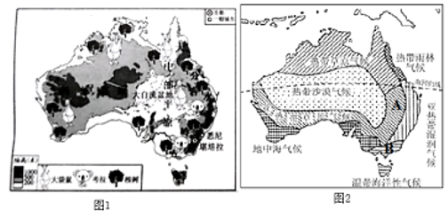
图1为澳大利亚地形、植被、动物分布图，图2为澳大利亚气候分布图。

（1）澳大利亚东临太平洋，西面和南面濒临印度洋，悉尼是其最大的城市，地标性建筑是悉尼歌剧院。
（2）澳大利亚地形明显分为三部分，东部是山地，中部是平原，西部是高原。
（3）澳大利亚2019年9月开始爆发山火，此时该国大部分领土进入了春季（季节），天干物燥，加上以桉树为主的森林、草原等易燃物多，火势难于控制。
（4）爆发山火后，从分布看，东北部沿海地区火灾相对轻一些，因为这里是热带雨林气候，常年降水较多；南回归线附近的中西部地区火灾较轻，因为这里是热带沙漠气候，植被覆盖率低，可燃物少。
（5）澳大利亚因地制宜发展牧羊业，被称为“骑在羊背上的国家”。其中，细毛羊喜欢温暖干燥的气候；肉用羊喜欢全年温暖湿润的气候。图2中的A、B两牧羊场，细毛羊主要分布在A牧场。（填字母）
【解析】
（1）澳大利亚东临太平洋，西面和南面濒临印度洋，悉尼是其最大的城市，地标性建筑是悉尼歌剧院。
（2）澳大利亚地形明显分为三部分，东部是山地，中部是平原，西部是高原。
（3）澳大利亚2019年9月开始爆发山火，此时该国大部分领土进入了春季，天干物燥，加上以桉树为主的森林、草原等易燃物多，火势难于控制。
（4）爆发山火后，从分布看，东北部沿海地区火灾相对轻一些，因为这里是热带雨林气候，常年降水较多；南回归线附近的中西部地区火灾较轻，因为这里是热带沙漠气候，植被覆盖率低，可燃物少。
（5）澳大利亚因地制宜发展牧羊业，被称为“骑在羊背上的国家”。其中，细毛羊喜欢温暖干燥的气候；肉用羊喜欢全年温暖湿润的气候。图2中的A、B两牧羊场，细毛羊主要分布在A牧场。这里属于热带草原气候区，温暖干燥，肉用羊主要分布在B牧场，B牧场属于全年温和湿润的温带海洋性气候。


